INDICAÇÃO Nº 1001/2024

Assunto: Solicita ao Sr. Prefeito Municipal a execução da operação tapa buracos ao longo da Rua D. Maria Nader, no Bairro do Engenho. Conforme esclarece (FOTO ANEXO).

Senhor Presidente:

CONSIDERANDO que apresento minha indicação para a execução da operação tapa buracos, para melhorar a trafegabilidade, bem como evitar acidentes e danos nos veículos que ali circulam.

INDICO, ao Senhor Prefeito Municipal, nos termos do Regimento Interno desta Casa de Leis, que se designe ao setor competente da administração as providências necessárias para a execução da operação tapa buracos ao longo da Rua D. Maria Nader, no Bairro do Engenho.

SALA DAS SESSÕES, 11 de abril de 2024.

FERNANDO SOARES
VEREADOR PSDB
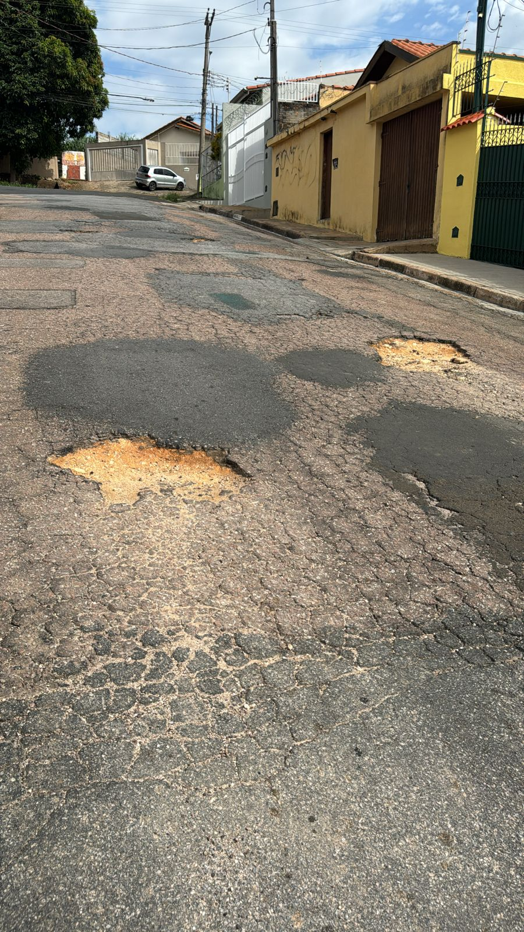
Operação tapa buracos ao longo da Rua D. Maria Nader, no Bairro do Engenho.

